œuvre espace spectateur
photographes | résidence | démarche | exemple
Nicolas Raufaste | 2010  4 tirages numériques couleurs 84x104 | En recherchant des liens entre la sculpture et la photographie, Nicolas Raufaste questionne la pratique de l’installation, ses espaces industriels deviennent des spectacles photographiques | 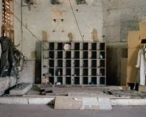
Violaine Chaussonnet | 2009  8 tirages numériques couleurs ; 50x60 ou 60x80 | Mises en scènes du corps dans la nature : la nature est une toile, le corps son contenu. La photographie propose une vision de l’unité du monde. | 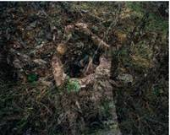
Anne-Laure Boyer | 2006  4 tirages numérique couleurs 30x20. | Le réel est capturé par morceaux puis assemblé: le temps et le doute se glissent ainsi dans la surface de l'image, brisant son unité traditionnelle. La banalité des espaces photographiés se trouve contredite par ces photomontages. | 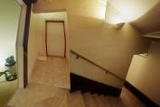
Juliana Musitelli | 2006  6 tirages numérique couleurs 70x70 | Un fonctionnement par ellipse: l'image a fixé des instants qui interrogent plus qu'ils ne montrent. En imposant sa capacité à choisir, par cadrage et mise en scène, la photographie devient un jeu de postures et d’impostures. | 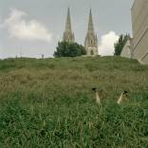
Marie Snauwaert | 2005  5 tirages numériques couleurs  50x60 cm | Sensations spatiales travaillées par des choix scéniques et colorés. La réalité est prélevée par un regard différencié et distancié. | 